**09.05 Математика.**

**Тема. Центнер. Порівняння складених іменованих чисел.**

**Мета**: ознайомити учнів з новою одиницею вимірювання маси - центнер; розвивати обчислювальні навички, логічне мислення порівнюючи складені іменовані числа; формувати цікавість до вивчення навчального матеріалу.

**Хід уроку**

**Усний рахунок**

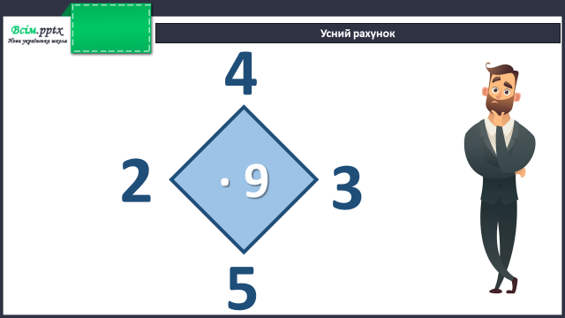

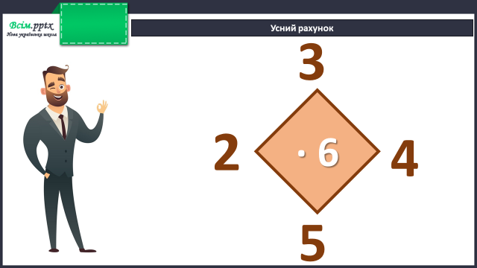

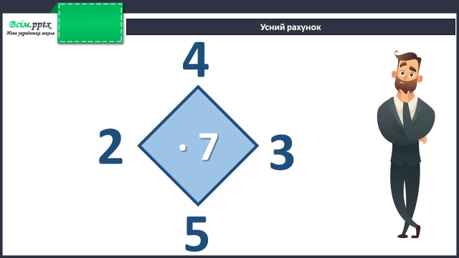

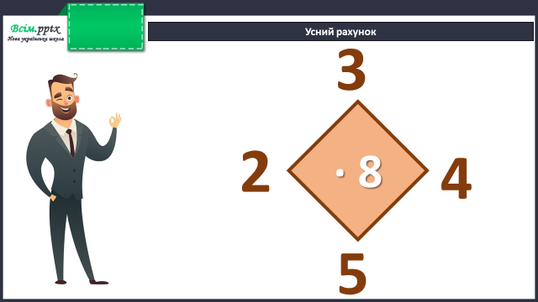

**Каліграфічна хвилинка**

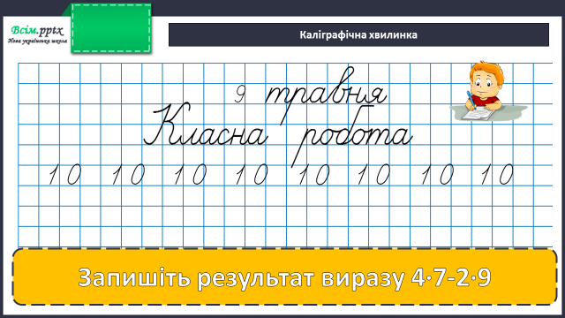

**Робота за підручником (с.132)**

**Завдання 2** (усно)

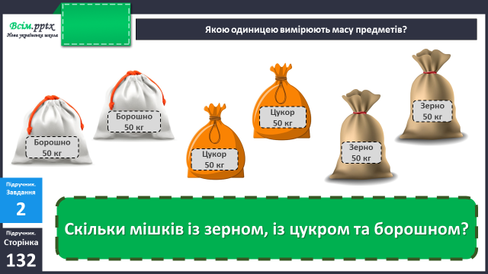

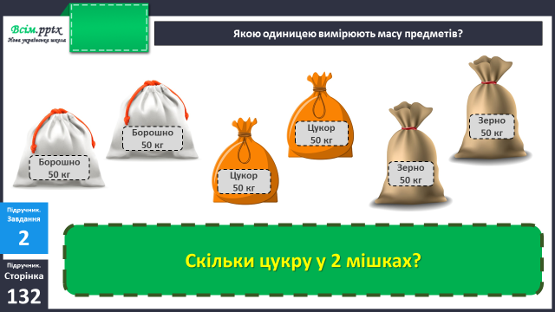

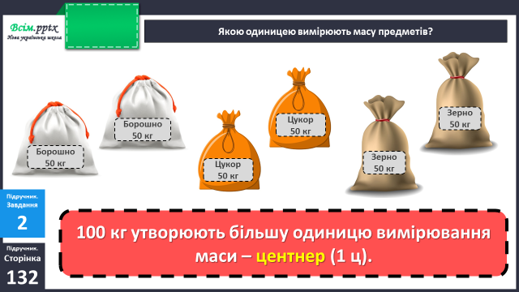

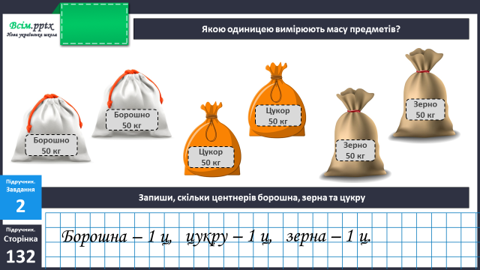

**Задача 3** (письмово)

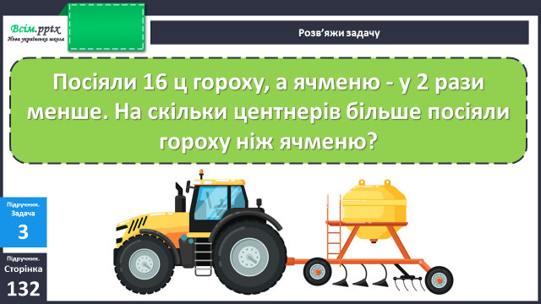

**Короткий запис умови:**

Гороху – 16 ц на ? центнерів більше

Ячменю - ? ц, у 2 рази менше

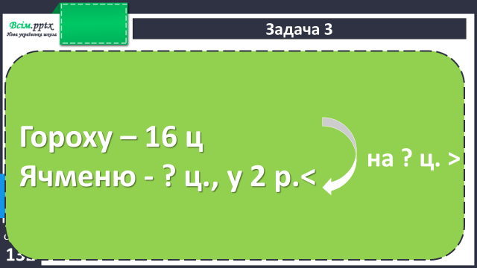**План розв’язання:**

1. Скільки центнерів ячменю посіяли?
2. На скільки центнерів більше посіяли гороху, ніж ячменю?

**Приклади 4** (письмово)

**Фізкультхвилинка**

<https://www.youtube.com/watch?v=ZG95JK40K4U>

**Завдання 5** (письмово)

Виконай порівняння

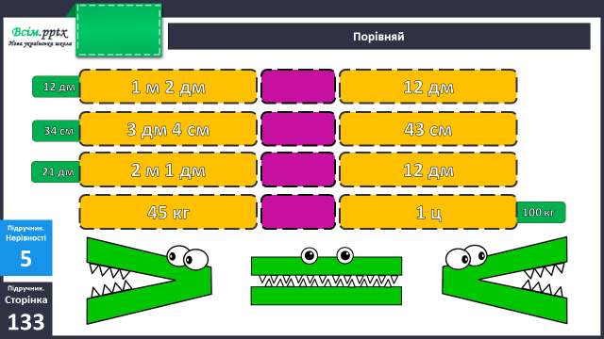

**Домашнє завдання**

П.с.133 № 7, 8.

Виконану роботу сфотографуй та надішли у вайбер або на Human.